【柏原市の取組み】（集合形式）
１ | テーマ等 | 親まなびスマイルのママ＆パパ応援企画～みんなで楽しくおしゃべりしませんか？～
２ | 実施日 | 令和7年1月24日（金） 午前10：00～11：30
３ | 実施場所 | 柏原市役所2階多目的室
４ | 実施形式 | ワークショップと製作など
５ | 主催 | 柏原市教育委員会 ・ 親まなび(^0^)スマイル
６ | 参加対象 | 子育て中の親または親子
７ | 参加者数 | 9組 大人9名こども11名 合計20名
８ | 活動の様子 | （内容等）  親子で体操・手遊び・絵本・製作（スノードーム）後、親子分離で「親学習」。  親学習後合流し、親子で体操。製作の仕上げ。  この日のテーマは、最近「なんでやねん」と思ったこと。日常のちょっとした疑問などを皆で共有し話し合うことがねらい。参加者がリラックスして話せるように配慮に心がける。
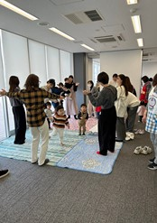

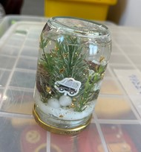
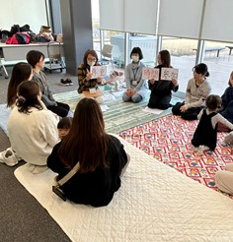
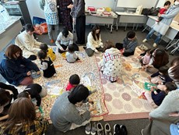
９ | 参加者の声 | ・いろんな話が聞けたり作れたり普段できないことができてうれしかった。  ・みなさんの「なんでやねん」がとても楽しかった。  ・同じような悩みもあってほっとした。
10 | ファシリテーター・講師等の感想 | ・制作の内容も喜んでもらえてよかった。  ・寒い時期でもあり、集まりが遅く開始が遅れた。このような際のワーク時間の確保が課題。

【柏原市の取組み】（発信形式）
１ | テーマ | 親まなびスマイルのママ＆パパ応援企画～みんなで楽しくおしゃべりしませんか？～
２ | 媒体 | ☑市町村ホームページ □YouTube □SNS等（Instagram・X等）  ☑紙媒体（市町村広報紙、配布チラシ等）
３ | 作成に至った経緯
４ | 周知等工夫した点 | 市ホームページへ掲載。  健康福祉センターへのチラシ掲示
５ | 視聴された方の声
５ | アドレス | https://www.city.kashiwara.lg.jp/docs/2020060100029/
６ | 掲載紙面画像  （紙媒体のものであれば、こちらに画像データを貼り付けてください） | 